
Prêmio Mario Covas 2009
Roteiro de Apresentação do Relatório Descritivo

Identificação
Título: A Sabesp revoluciona a gestão de empreendimentos
Nome da(s) instituição(ões) envolvida(s): Companhia de Saneamento Básico do Estado de São Paulo - Sabesp
Nome do responsável pela inscrição e dos integrantes da equipe:
Sílvio Leifert
Equipe: José Jairo Varoli; Valéria Mendes, Laércio de Oliveira Alves, Sandra Regina Donatti Alves Maia, Arisnandes Antonio da Silva, Fernanda A. Moguinho, Roberto T. P. Mingroni e Yolanda Tanikawa.
Categoria: Inovação em Gestão Pública

Problema enfrentado ou oportunidade percebida e solução adotada
A Companhia de Saneamento Básico do Estado de São Paulo – Sabesp, baseada na sua responsabilidade social, vem buscando cada vez mais aprimorar a sua gestão para obter melhores resultados.
A linha mestra de suas ações passa por dois pontos fundamentais:
Nossa Missão de “Prestar serviços de saneamento, contribuindo para a melhoria da qualidade de vida e do meio-ambiente”.
Nossa Visão de "Em 2018 ser reconhecida como Empresa que universalizou os serviços de saneamento em sua área de atuação, com foco no cliente, de forma sustentável e competitiva, com excelência em soluções ambientais".
- Com isso, a questão essencial estava colocada: como atender a esses propósitos?
A resposta é única: Investir! Essa assertiva tem, porém, significativos desdobramentos: investir bem, certo, com maximização dos resultados em todos os sentidos (econômico-financeiro, social, ambiental legal), com a destreza de quem sabe conduzir processos de mudança, para garantir o atingimento dos objetivos.
Para cumprir a sua missão foram definidos no Planejamento Estratégico, através da metodologia do BSC- Balanced Scorecard, nove objetivos estratégicos, sendo que o nosso projeto esta inserido no objetivo estratégico “P-7 Aumentar a Eficiência dos Processos Estratégicos de Gestão”.
No Planejamento Estratégico foram definidas diversas metas para os próximos anos, com suas respectivas métricas e indicadores, dentre as quais destacamos as ligadas diretamente com o nosso projeto:
- Investimento nos próximos 5 anos:
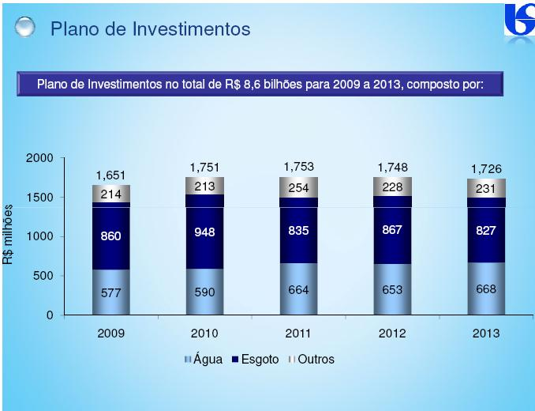
Fonte: Plano de Investimentos Sabesp (www.sabesp.com.br)
- Índice de Atendimento: tender à universalização, o que significa, aumentar o Abastecimento de Água de 99% em 2008 para 100% em 2010, Coleta de Esgotos de 79% em 2008 para 81% em 2010 e o Tratamento de Esgotos de 72% em 2008 para 78% em 2010.
Fonte: Apresentação Institucional do 1º Trimestre 2009
- Resultados Econômicos-Financeiros.
Merece destaque o fato de que as três metas acima guardam entre si perfeita relação de causa e efeito.
Dentre os tipos de investimentos, o que propicia contribuição direta para a realimentação do ciclo de crescimento da Sabesp é seu portfólio de Programas e Empreendimentos, ou seja, soluções de saneamento para captação, tratamento e distribuição de água e de coleta, tratamento e destinação final de esgotos.
Meta 1
Meta 2
Metas 2 e 3

Em 2003 a Companhia se apercebeu de que sua competência organizacional em Gestão de Empreendimentos estava cada vez mais se distanciando da capacidade de atender as demandas da sociedade. A defasagem estava se tornando tal que apenas melhorias incrementais nos sistemas e práticas convencionais de que dispunha não seriam suficientes. Uma inovação corajosa, um salto qualitativo era necessário.
A empresa precisava amadurecer para os novos tempos. Era preciso “Revolucionar a Gestão de Empreendimentos na Sabesp”. Essa foi a origem do projeto, dividido em duas etapas, sendo a primeira intitulada “Revolucionar a Gestão de Empreendimentos da Sabesp” e a segunda “Universalizar a Gestão de Empreendimentos no Âmbito da Sabesp”.
O diagnóstico feito na ocasião baseou-se em três pontos de referência: leitura do ambiente externo, leitura do ambiente interno e o modelo: “Estrutura, Pessoas, Processos e Ferramentas”.
O ambiente externo indicava eventos para o setor de saneamento e para a empresa que, de um modo ou de outro, já estavam acontecendo ou significavam uma tendência: a renovação dos contratos com as prefeituras atendidas, o novo direcionamento nos negócios da empresa para maior foco na questão ambiental, a nova legislação para o saneamento, a criação da ARSESP - Agência Reguladora de Saneamento e Energia do Estado de São Paulo, a regulação estadual direta, o aumento substancial da entrada de recursos financeiros proveniente de bancos internacionais e nacionais de fomento (JBIC, BID, BIRD) e de financiamento (BNDES, CEF etc.) e a aceleração do crescimento do País, posteriormente materializada no PAC.
O ambiente interno apresentava um quadro que demonstrava o conflito entre centralização e regionalização da gestão de empreendimentos, com perda das boas práticas, dificuldade de alinhamento interno e externo. Isso se deve ao fato de até 1996 projetos e obras eram concentrados em uma única diretoria. Nessa ocasião, a empresa foi dividida em unidades semi-autônomas de negócios, cada qual responsável por planejar, executar e controlar seus empreendimentos.
Quanto ao terceiro ponto de referencia, o grupo composto pela Gerência de Tecnologia de Empreendimentos da Sabesp e pelos consultores contratados da Vizca Consultoria adotou, tanto no diagnóstico como na condução dos trabalhos, o modelo “Estrutura - Pessoas – Processos – Ferramentas”, sendo que na integração desses quatro “ingredientes” é que reside o sucesso de qualquer sistema de gestão.
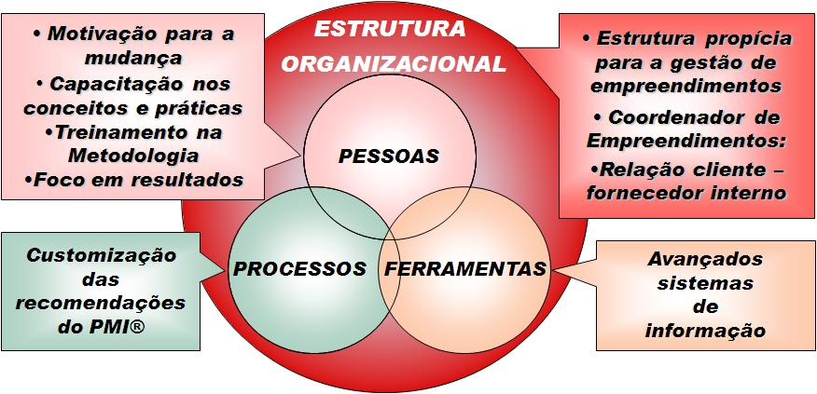

Utilizando esse referencial como instrumento de diagnóstico, segue um resumo das principais constatações e respostas a cada uma delas:
Estrutura Organizacional
Embora a cultura para a inovação na Sabesp seja um traço favorável marcante, sua estrutura organizacional hierárquica e vertical não era favorável à gestão de empreendimentos, por fragmentar as especialidades e os processos do ciclo de vida. Em suma, não havia um único responsável pelo empreendimento, desde seu início, passando pelo planejamento, execução, controle, entrega para a operação, até chegar ao encerramento.
A solução encontrada demandou varias ações como a criação de um ambiente participativo propício para a introdução dos novos conceitos e práticas, a criação da estrutura organizacional matricial nas áreas de empreendimento e a designação da nova função de Coordenador de Empreendimento, que passou a ser o responsável, com a devida autonomia, por todo o ciclo de vida do empreendimento.
Além disso, estabeleceu-se uma relação formal interna de cliente-fornecedor, na qual as áreas de empreendimentos são as fornecedoras e as áreas de operação futura são as clientes.
Pessoas
Nesse âmbito, o problema enfrentado é a resistência natural a mudanças, perceptível no esforço das pessoas em continuar a utilizar suas soluções particulares e convencionais.
As ações adotadas foram: desenvolver a motivação necessária para a mudança, capacitar os profissionais nos conceitos e práticas recomendadas pelo Project Management Institute - PMI®, treinar as pessoas na Metodologia e no ambiente informatizado de gestão e desenvolver o foco em resultados e benefícios.
Processos
Existiam poucos processos padronizados e falta de repertório de conhecimento e práticas inovadoras. Exemplo: uso do MS Excel® para elaboração de cronogramas, que não estabelece vínculos de dependências entre as atividades do empreendimento, e nem o conceito de caminho crítico para a boa gestão dos prazos.
Foram desenhados e informatizados processos de gestão específicos para os empreendimentos da Sabesp, baseados nas recomendações do PMI®, inteiramente customizado para a realidade da Sabesp.
Ferramentas:
Na ausência de processos estruturados e consolidados, bem como de um ambiente corporativo compartilhado, cada um utilizava o aplicativo que julgasse mais adequado às suas necessidades.
A solução foi a Implantação da Metodologia em ambiente totalmente informatizado, eliminando quase que totalmente o uso de relatórios impressos.
Foram aproveitados os recursos de Tecnologia de Informação existentes, criadas interfaces com os atuais sistemas corporativos e adquiridas as melhores soluções do mercado, parametrizando-as para garantir unicidade e confiabilidade das informações e para suportar plenamente os processos desenhados.
Na primeira etapa do projeto “Revolucionar” os fatores críticos que contribuíram para o atingimento desses resultados são:
- Planejar e implantar a Metodologia de Gestão de Empreendimentos, montar um time disposto a “Revolucionar”, sem medo de inovar e de enfrentar barreiras.
- Adaptar as recomendações do PMBOK® - Project Management Body of Knowledge à realidade da Companhia de forma participativa (cerca de 500 pessoas foram envolvidas no projeto), lembrando que as pessoas precisam sentir-se envolvidas no processo e autoras da transformação.
- Contratar uma Consultoria que conhecesse caminhos e atalhos.
- Gerir o processo de mudança.
Hoje, a Metodologia está desenvolvida e implantada, em uso por várias áreas e em diversos programas e empreendimentos da Sabesp, desde 2006. Dentre eles destacamos o Programa Onda Limpa da Baixada Santista, o Programa Metropolitano de Água da Região Metropolitana de São Paulo e o Projeto Tietê 3ª Etapa, em sua fase inicial.
E o que se constata é que os empreendimentos geridos pela Metodologia começaram a apresentar desempenho melhor que os demais.
A Metodologia, então, passou a ser uma peça-chave no “arsenal” gerencial da Sabesp: a Diretoria passou a exigir que todos os empreendimentos de valor acima de R$ 5 milhões (os 56 chamados de prioritários), fossem geridos por meio dela.
O Comitê de Investimentos passou a usar os relatórios gerados pelo Ambiente de Gestão para o controle e a tomada de decisões.
Em razão da integração com os sistemas corporativos transacionais de orçamento e controle, as informações passaram a ter unicidade e confiabilidade.
Na segunda etapa do Projeto, a de “Universalizar a Gestão de Empreendimentos no Âmbito da Sabesp”, os desafios são proporcionais à magnitude da complexidade da inovação que se deseja ou que se precisa fazer.
Nesta etapa persistiu a consciência de que não seria fácil mudar definitivamente conceitos, traços culturais e comportamentos das pessoas. O desafio agora consistia em:
- Introduzir outros novos processos, sempre com o cuidado de aproveitar o melhor das competências e das experiências dos competentes profissionais da casa.
- Informatizar a Metodologia empregando tecnologias ainda não totalmente consolidadas e dominadas (interface com sistemas corporativos, ambiente compartilhado, softwares e linguagens relativamente recentes no mercado).
- Fazer tudo isso funcionar de forma integrada e harmônica.
As atividades em andamento do Projeto “Universalizar a Gestão de Empreendimentos” são:
- Transformação da metodologia em rotina interna (consolidação das práticas e formalização da Metodologia como Procedimento Empresarial);
- Transformação da metodologia em padrão a ser utilizado por prestadores externos;
- Aperfeiçoamento dos processos e otimização das ferramentas, incluindo conceitos de Gestão de Programas;
- Consolidação de Painel de Controle de metas organizacionais (em estágio avançado);
- Consolidação de um mecanismo para avaliação periódica do nível de maturidade, e
- Finalização do Projeto – lições aprendidas.
Após a conclusão da etapa “Revolucionar” em dezembro de 2008 e com boa parte da trajetória do “Universalizar” já percorrida, dos principais resultados atingidos até o momento podemos destacar:
- Foram estabelecidas metas específicas de gestão dos empreendimentos.
- O uso da Metodologia pelos prestadores (gerenciadores) passará a ser obrigatório a partir de janeiro de 2010, sendo que essa exigência já incide sobre a terceira etapa do Projeto Tietê.
- Para o mesmo Projeto Tietê, já surge a exigência da utilização dos inovadores conceitos de Gestão de Programas em especial os relativos à gestão de benefícios (resultados) e governança.
- Os empreendimentos da Sabesp incluídos no PAC – Programa de Aceleração do Crescimento passaram a ser geridos com o emprego da Metodologia, para garantir o cumprimento dos compromissos com as fontes de financiamento.
Quanto aos fatores críticos que contribuíram para o atingimento desses resultados podemos destacar:
- Conexão da gestão de portfólios, programas e projetos à estratégia e às metas de gestão da empresa.
- A criação de uma área, logo no início, para cuidar do Projeto e depois da Metodologia, dentre outras atribuições correlatas.
- Capacidade de geração de relatórios e informações confiáveis em um ambiente amigável e de fácil assimilação (via web)
- Comunicação - os usuários precisavam de informações precisas para compreender a mudança: qual é o jogo? Quais são suas regras?
- Utilização pela Alta Administração como instrumento de controle e tomada de decisão.
- Obrigatoriedade de seu emprego pelos prestadores externos.
- Utilização da Metodologia como medidor do atingimento de metas para fins de avaliação de desempenho.

Caráter inovador
Se pensarmos no produto final como um todo, no âmbito da construção civil e na administração pública brasileira, ele é por si uma inovação, pois poucas organizações hoje possuem uma metodologia e um ambiente de gestão tão completo e eficiente que reúnam todas as seguintes características:
- Estrutura: sobrepõe uma estrutura “projetizada” matricial a uma organização departamentalizada, sem que se percam as vantagens da estrutura vigente, que não foi afetada;
- Pessoas: capacitam gestores e equipes em conceitos avançados de gerenciamento de empreendimentos, em onze áreas de conhecimento – integração, escopo, tempo, custo, qualidade, recursos humanos, comunicação, riscos, aquisições, meio-ambiente e obtenção de recursos.
- Processos: reúnem a competência individual dos profissionais da Sabesp em procedimentos “vivos”, compartilhando-os com todos que lidam com empreendimentos na Companhia e também fora dela, pois são utilizados também pelos prestadores externos.
- Ferramentas: integram a última palavra em termos de soluções de TI para gestão de projetos (MS Project Professional 2007) e ambientes colaborativos (MS SharePoint) no EPM – Enterprise Project Management da Microsoft com os sistemas corporativos e disponibilizam relatórios e telas de trabalho para os usuários via web (Project Web Access).
Além dessas inovações no âmbito geral, algumas características particulares merecem destaque, estando relatadas a seguir, inclusive com sua repercussão no âmbito da Sabesp:
Inovação 1: Foco na gestão por resultados
Um traço característico dos profissionais de projetos e obras é a concentração das atenções nos esforços de realização do empreendimento, com menor atenção em sua contribuição ampla e estratégica para os propósitos maiores da organização. A Metodologia possibilitou transformar esses profissionais ampliando a sua visão, direcionando o foco da gestão para os resultados essenciais da Organização.
Cumprir o plano de R$ 1,6 bilhão em investimentos em 2009 reflete-se diretamente no atendimento das metas referidas anteriormente.
Ressaltamos que quando falamos no Plano de Investimentos, estamos falando de Saneamento Básico, sendo a população a parte mais interessada e afetada. No estado de São Paulo ainda temos varias carências neste setor, no fornecimento e principalmente na coleta de esgoto.
A Companhia aceitou então o desafio e desenvolveu sua Metodologia para a Gestão de Empreendimentos que direcionou esforços para o atingimento de objetivos e metas vitais para a sustentabilidade da empresa.

Inovação 2: Cronograma da Obra x Planejamento da Gestão do Projeto e dos Produtos
- Como fazer para que o plano de gerenciamento do empreendimento se torne parte do dia-a-dia das equipes?
A EAE - Estrutura Analítica do Empreendimento padronizada pela Metodologia foi concebida contendo um importante diferencial: um de seus braços contém os pacotes de trabalho da gestão, de acordo com as etapas do ciclo de vida e o outro contém as atividades de execução. É muito raro encontrar um cronograma de obra que contenha as atividades de gestão. A grande maioria deles apresenta apenas as atividades de execução.
As atividades de gestão são então inseridas no cronograma do empreendimento, garantindo sua importância através das relações de precedência e dos marcos de gestão.
A EAE hoje é um instrumento vivo através das diversas integrações com o ambiente de colaboração, permitindo acesso direto aos processos de gestão e seus elementos de suporte (desenho de fluxos, formulários etc.).
Todas as informações estão contidas no Banco de Dados do EPM (Enterprise Project Management, da Microsoft), fornecendo alto grau de segurança e funcionalidade.
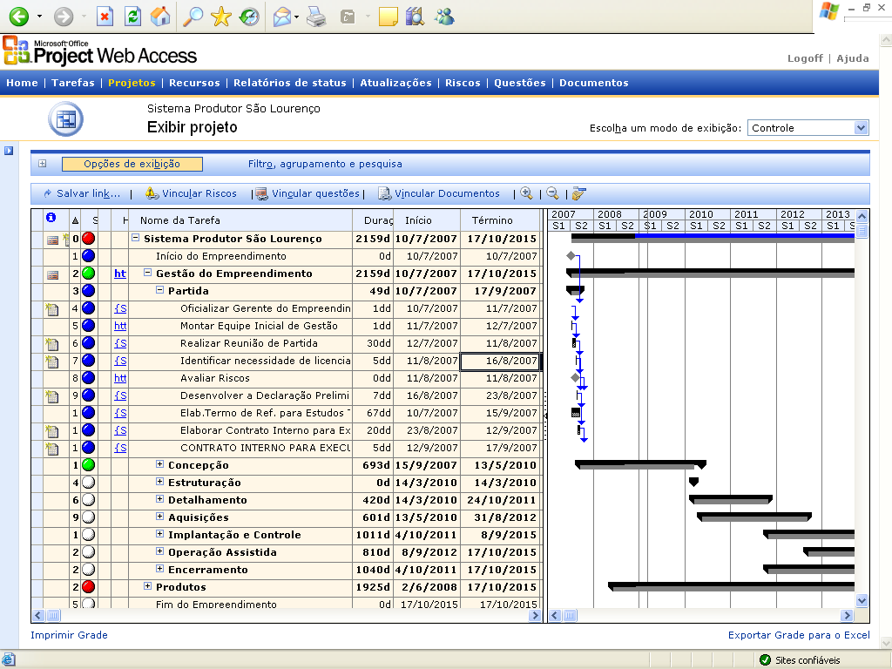
ATIVIDADES DE GESTÃO
ATIVIDADES DE EXECUÇÃO
Figura 03 – Exemplo de Cronograma de Empreendimento (etapa “Partida” em detalhe)
O ambiente web opera como um facilitador da propagação e utilização da Metodologia, sendo o elemento pelo qual se pratica a gestão.

Inovação 3: Sistemas Transacionais x Ambiente Colaborativo para Gestão dos Empreendimentos
- Como garantir o sucesso das ferramentas de gerenciamento de empreendimento?
No ambiente de Tecnologia de Informação da Sabesp, em que quase a totalidade das ferramentas é transacional para garantir segurança e confiabilidade no relacionamento com os mais de 5 milhões de clientes, as solicitações de integração com novos sistemas gerenciais apresenta certas dificuldades.
Porém, a fim de evitar retrabalho e garantir o acesso a informações confiáveis através de um ou dois cliques em funcionalidades web, esta integração era mandatória!
Para a integração da ferramenta de gestão com os demais sistemas corporativos, optou-se pelo Microsoft Office Project Server 2007. Trata-se de uma plataforma flexível que administra os vários aspectos da gestão de projetos, programas e portfólio, além de facilitar a integração com outros sistemas.
Foi aproveitada totalmente a infra-estrutura já disponibilizada pela Companhia que é constituída de redes de comunicação, estações, servidores e intranet, cobrindo todo o Estado de São Paulo e administrada profissionalmente de forma centralizada.
O ambiente de colaboração para a gestão dos empreendimentos utiliza o software SharePoint, o banco de dados MS SQL Server e o software Project Web Access (PWA).
Com a disseminação e implantação da Metodologia através de uma ferramenta informatizada, os resultados obtidos através da sua utilização chamaram a atenção da Alta Administração, que passou a acompanhar o desempenho de seus investimentos considerados “prioritários” através das funcionalidades gerenciais disponibilizadas, como exibições personalizadas e indicadores de desempenho.
A automação deu visibilidade ao comportamento da gestão, através do uso de processos essenciais para o monitoramento especialmente do tempo e custos destes empreendimentos.

Inovação 4: Empreendimento sob Contrato, mas com Cliente Interno
- Como quebrar o paradigma de que o cliente deseja “x” e a área de empreendimento entrega “y”?
Quando se busca a profissionalização, não importa se o cliente é externo ou se ele vive sob o mesmo teto. Uma inovação de grande impacto foi seguir isso à risca.
Ao início do empreendimento, o “cliente”, como passou a ser chamada a Área de Operação, é convidado a participar de reuniões de definição dos requisitos e alinhamento de expectativas, que culminam na formalização de uma Declaração de Escopo e de um Contrato Interno, ambos aprovados formalmente pelo cliente.
Em etapas posteriores, o cliente é envolvido na aprovação dos projetos básicos de engenharia e seus detalhamentos. Participa também das estratégias de aquisições, acompanha a evolução dos trabalhos ao longo da administração dos contratos (através de reuniões e relatórios) e recebe formalmente os produtos do empreendimento.
Para completar esse relacionamento, o cliente passou a ser beneficiado com um período de Operação Assistida, onde a equipe do empreendimento e as empresas contratadas o auxiliam no dimensionamento e treinamento das equipes de operação, bem como oferecem uma transição livre de surpresas.

Relevância no trabalho
- Como fazer para que as equipes de empreendimento aprendam uma nova forma de trabalhar?
O esforço atual em empreendimentos equivale a cerca de 350 iniciativas em andamento, que compõe importantes Programas como o PAC, Projeto Tietê III e Onda Limpa, Programa Metropolitano de Água – PMA, dentre outros, distribuídas por todo o Estado.
A empresa investiu fortemente em capacitação, especializando em torno de 60 pessoas em MBA’s, 519 em conhecimentos básicos de Gestão de Projetos, 100 em ferramentas de planejamento, sendo nos dois últimos casos cursos desenvolvidos sob medida para atender a Metodologia desenvolvida nos últimos 4 anos.
Isso resultou na melhoria das competências individuais, o que é essencial para que se tenha o discernimento para a boa utilização do que é oferecido em um sofisticado sistema de gestão.
Como evolução, o sistema de gestão é hoje uma competência organizacional, que faz com que os projetos deixem de ser gerenciados “com a cara de cada gerente” e passe a apresentar uma identidade única na empresa.
Para tanto, houve um compromisso de uso do conhecimento, de forma assistida e orientada para a construção do novo modelo implementado. Ou seja, no momento da utilização da metodologia, a Equipe de Implantação participa como membro da equipe do empreendimento, e não como uma simples instrutora, até o momento em que as equipes permanentes estejam aptas a dar continuidade ao novo formato de trabalho.
Depois disso, o trabalho de acompanhamento continua através de reuniões periódicas para a avaliação do desempenho da gestão do empreendimento.
O propósito dessa estratégia foi ganhar adesão a partir do reconhecimento e valorização do conhecimento aplicado na prática estabelecida pela Empresa, para promover o aumento de sua maturidade em gestão de empreendimentos.
Para potencializar os resultados, cobranças e incentivos da alta administração têm sido fundamentais. Um exemplo disso é a Meta de Gestão, vinculada ao desempenho de 40 contratos, com as ações especificas de empreendimentos e seu monitoramento é realizado semanalmente pelo Grupo Executivo da empresa.
A Metodologia e a forma como foi implantada despertou a atenção da comunidade especializada:
- Diversas entidades acadêmicas estiveram visitando a Sabesp para conhecê-la, dentre as quais a PUC - RJ e a FGV.
- Diversos acordos de intercâmbio de conhecimento foram cravados com entidades nacionais e estrangeiras, listados mais adiante.
- Um artigo que a descreve a Metodologia em detalhes acaba de ser incluído como trabalho vencedor no 9º. Seminário Internacional do PMI – SP, realizado nos dias 26, 27 e 28 de outubro de 2009, (ver http://www.pmisp.org.br/eventos/lista_eventos.asp)
- A Metodologia da Sabesp foi tema da palestra de abertura do V Seminário de Gerenciamento de Projetos do PMI – ES (ver http://www.pmies.org.br/seminario/programacao/).

Possibilidade de multiplicação
O movimento de treinamento e implantação da Metodologia em todas as áreas da Sabesp continua. Existe a intenção de a Companhia tornar compulsório o uso da Metodologia em todos os novos empreendimentos a partir de janeiro de 2010, e não mais somente nos prioritários.
Além disso, a obrigatoriedade de seu emprego pelos prestadores (gerenciadoras) já começa a ter repercussão no mercado. Profissionais dessas prestadoras estão sendo treinados e muitos já a utilizam. A partir desse fato, podemos inferir, sem presunção, que a Sabesp está aos poucos “educando o mercado” para um salto evolutivo, dada a sua forte influência como contratante de grandes empreendimentos.
Partindo da gestão de empreendimentos, a empresa agora enfrenta um novo desafio que é de implantar a gestão de programas e portfólios nas bases do PMI®.
A gestão de programas possibilita gerenciar de forma coordenada um grupo de empreendimentos relacionados, para obter benefícios e controle não disponíveis a partir de seu gerenciamento de forma individual.
Para isso, será usada a experiência adquirida pela Sabesp, logicamente adaptando-a às suas peculiaridades e demandas, utilizando o sistema de gestão de empreendimentos que já está integrado nos sistemas corporativos como plataforma (que é totalmente compatível), possibilitando assim a consolidação de todos os empreendimentos.
Este sistema, em princípio, pode ser utilizado para outros tipos de projeto, bem como servir de base para implementação em todas as entidades governamentais de estrutura de gestão similar à Sabesp.
Destaca-se que o Sistema Sabesp de Gestão de Empreendimento é o meio pelo qual se pratica gestão, atuando na difusão e no exercício da Metodologia. O conjunto destes elementos permite que outras companhias também possam otimizar a gestão dos seus empreendimentos, tanto no custo, prazo, qualidade, redução de riscos e preservação do meio-ambiente, além de disponibilizar aos seus empregados o conhecimento adquirido.

Cidadão e sociedade
Como citado anteriormente, na lógica do ciclo investir – produzir – distribuir –beneficiar a sociedade e arrecadar, exposta no capítulo inicial, todo o Projeto foi uma iniciativa antecipada em busca de benefícios para a sociedade.
Com a chegada do PAC, dos grandes Programas de Saneamento e da explosão de investimentos públicos e de consumo prevista para os próximos anos, a Sabesp se vê instrumentalizada para gerir seus investimentos em obras com foco em resultados e benefícios efetivos para:
- Os colaboradores internos e externos, em termos de desenvolvimento pessoal e profissional.
- Os acionistas, em termos de retorno dos investimentos e valorização da Companhia.
- As comunidades acadêmicas e de especialistas em gestão, por disponibilizar seu aprendizado e a própria Metodologia.
- O poder público, pelo emprego eficiente dos recursos.
- A população que se beneficia de seus serviços de saneamento, com impacto direto sobre a saúde e a qualidade de vida.
A principal evidência de sucesso do Projeto é fato de que as metas de realização dos empreendimentos dos três primeiros trimestres de 2009 foram atingidas. Com isso, todos ganharam e a satisfação de todos os envolvidos e beneficiados foi total.

Promoção da transparência e do controle social
A Metodologia e seu sistema informatizado foram desenvolvidos com o compromisso de fornecer informações precisas e muito confiáveis sobre o andamento dos empreendimentos, para que possam ser divulgadas através de outros meios como portais de órgãos públicos, imprensa oficial etc. Em outras palavras, o sistema é um fornecedor de dados e informações para outros veículos, embora não seja um veículo de comunicação de massa em si.
Internamente o andamento dos empreendimentos, seus aspectos relevantes e resultados, estão visíveis para toda a organização.
Existe, porém, uma função da Metodologia bastante interessante, que estimula os gestores de empreendimentos a cuidarem de modo planejado e estruturado da relação com as diversas partes interessadas. Trata-se do Plano Gerenciamento da de Comunicação do Empreendimento.
O Plano de Gerenciamento da Comunicação lida com a necessidade de fornecer informações aos envolvidos, com o objetivo de conscientizar sobre a importância e os benefícios dos empreendimentos, incluindo a comunidade local. Isso, conseqüentemente, diminui a resistência e as barreiras na execução do empreendimento por parte do público atingido.
Esse Plano, por ser ativo durante todo o ciclo de vida do empreendimento, contempla um efetivo processo de comunicação que garante que todas as informações cheguem às pessoas corretas no tempo certo e de uma maneira economicamente viável.
Conclusão: a sociedade sendo diretamente afetada com os transtornos causados pelas obras, de imediato já sente as melhorias com a utilização da Metodologia. Isso porque, através do Plano de Comunicação, a população é informada sobre o seqüenciamento e os prazos da obras e principalmente dos benefícios gerados com a mesma, além da otimização no emprego dos recursos financeiros para a sociedade.

Desenvolvimento de parcerias com outras entidades do setor público, social ou privado
Para auxiliar no desenvolvimento da metodologia foi contratada a Vizca Consultoria, com profissionais certificados como Project Managers Professional – PMP®.
Na construção da ferramenta contamos com vários parceiros: diversas áreas e respectivos profissionais da Sabesp, da Vizca Consultoria, da Domore! Soluções em produtividade e da empresa Prosperi Tecnologia (contratada para integrar o sistema com os sistemas corporativos).
Além disso, a Sabesp firmou alguns contratos e termos de cooperação, que visam à venda de serviços, tecnologia e a troca de conhecimento em todas as suas áreas de atuação, incluindo a Metodologia de Gestão.
Estas são algumas das empresas: Companhia Espírito Santense de Saneamento – CESAN; A Companhia também foi convidada a compartilhar sua experiência junto a CAEMA - Empresa de Saneamento Básico do Estado do Maranhão; Companhia de Saneamento de Alagoas – CASAL; Companhia Catarinense de Água e Saneamento Santa Catarina – CASAN; Companhia de Saneamento Ambiental do Distrito Federal – CAESB; A Companhia de Água e Esgotos da Paraíba – CAGEPA; Agua y Saneamientos Argentinos S.A - AySA e Instituto Costarricense de Acueductos y Alcantarillados (AyA), sediado em San Jose (Costa Rica).
Com isso, a empresa está ampliando os seus horizontes de atuação, disponibilizando para outros estados os seus conhecimentos e, com isso, auxiliando de forma muito mais ampla o Brasil na solução do problema do saneamento básico, além de expandir o seu mercado internacionalmente.

Custo-benefício
Para a criação da metodologia, o que inclui a definição de conceitos, os processos, as ferramentas, as pessoas e sua difusão e propagação na comunidade Sabesp, foram investidos menos de 0,25% do total investido no ano de 2007 pela Sabesp.
Para a universalização, a aquisição de software para uso do ambiente de gestão e o desenvolvimento da customização, os investimentos corresponderam a menos de 0,12% do que foi investido pela Sabesp em 2009.

Sendo o custo anual de gestão interna com encargos de aproximadamente R$ 960.000,00.
Sob o ponto de vista dos benefícios, com a implantação da Metodologia já é visível a melhora do desempenho geral, em especial o financeiro dos empreendimentos - Projetos Prioritários onde a realização das metas até o mês de setembro de 2009 ficou em torno de 100% do que foi pactuado com os empregados.
Fonte: Sistema de Gestão de Empreendimentos Sabesp.
Conclusão
Com esse Projeto, a Sabesp acredita ter dado uma importante contribuição para a gestão pública brasileira, garantindo:
- Que investimentos em empreendimentos de saneamento entreguem os benefícios prometidos, no prazo e nos custos planejados;
- Maior produtividade e melhor aproveitamento das competências gerenciais da empresa e de seus prestadores;
- Melhor destinação dos recursos públicos;
- Que obras não sejam interrompidas por eventos não previstos ou subestimados logo ao seu início e
- Cumprimento de compromissos pactuados.
A Metodologia Sabesp, vista em seu conjunto como uma grande inovação no campo do gerenciamento de projetos e obras, tornou possível o monitoramento de estratégias organizacionais dentro de um planejamento estruturado, subsidiando a condução, a correção ou a mudança de rumos, tanto da gestão como da execução, no momento exato de sua sinalização.
Diante disso tudo, fica uma reflexão sobre o grande desafio à gestão pública do país, que tem na inovação não uma aspiração, mas sim uma obrigação:
“A missão do serviço público é gerar benefícios (resultados tangíveis) para a sociedade. Para tanto, é preciso que se aprenda a gerir benefícios.
“Nessa nova ordem social, na qual os anseios da população são muito mais maduros, complexos e imediatos, o desafio da gestão pública é o de ser sofisticadamente simples, eficiente e transparente.”

